Im Rahmen Ihrer Ausbildung durchlaufen Sie diverse Abteilungen und Projekte. Seit heute sind Sie Herrn Weiß zugeteilt. Herr Weiß ist einer der Projektleiter für individuelle Kundensoftware. Er führt aktuell Gespräche mit der „Aix-Car-Group Ltd.“, da diese für die Verwaltung Ihrer Mietfahrzeuge eine neue individuell auf ihre Bedürfnisse zugeschnittene Softwarelösung wünscht.

Herr Weiß bindet Sie von Anfang an in das Projekt ein, jedoch können Sie bedingt durch den Berufsschulunterricht nicht an den Gesprächen mit dem Kunden teilnehmen. Basierend auf der Erfahrung ähnlich gelagerter Projekte wurde entschieden im Projektdesign die objektorientierte Programmierung zu verwenden. Zum Thema objektorientierte Programmierung erhalten Sie von Herrn Weiß die beigefügten Quellen:

<https://programmieren-starten.de/blog/objektorientierte-programmierung/>

<http://openbook.rheinwerk-verlag.de/oop/>

<http://openbook.rheinwerk-verlag.de/javainsel/> . (hierzu hilfreich Kapitel 2.7)

Die Aix-Car-Group hat dank neuer Investoren ihren Fuhrpark von 20 Fahrzeugen mit einzigem Standort Aachen auf 3.000 Fahrzeuge an 10 Standorten ausbauen können. Es soll nun durch Sie ein Prototyp der gewünschten Software programmiert werden.

Gesprächsprotokoll des Kundengesprächs vom 11.09.2024

Anwesend: Herr Weiß und Frau Kallen

* die KFZ- Verwaltungssoftware soll diverse Informationen zu allen Fahrzeugen speichern.
* zu speichern sind: Tankgröße und Tankinhalt, aktuelle und maximale Geschwindigkeit, ob der Motor an oder aus ist.
* Mit Fahrzeugen soll man bremsen, beschleunigen, fahren und tanken können. Beim Fahren werden die zu fahrenden Kilometer übergeben. Außerdem ist die Erzeugung eines Strings zur einfachen Ausgabemöglichkeit der unveränderlichen Informationen (Stammdaten) erwünscht.

Informieren Sie sich entweder mit Hilfe der Unterlagen von Herrn Weiß über die objektorientierte Programmierung und halten Sie Fragen schriftlich fest. Oder lassen Sie sich am BWV fortbilden

Beantworten Sie die Kontrollfragen zum Thema objektorientierte Programmierung und Kapselung.

1. 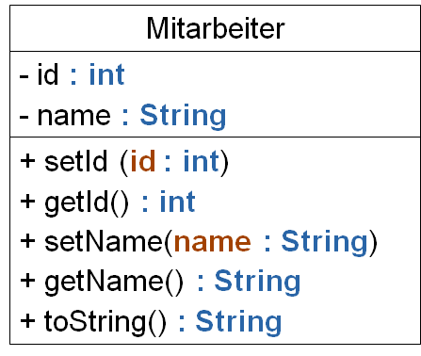Mitarbeiter

Erstellen Sie die Klasse Mitarbeiter mit Fehlerabfang für id und name. Testen Sie ihre Klasse in "main".

1. Kreis und Rechteck
   1. Modellieren Sie zwei Klassen Kreis und Rechteck als Klassendiagramm. Zweidimensionale Figuren sollten ihre Fläche und ihren Umfang berechnen können. Überlegen Sie welche Eigenschaften dafür benötigt werden. (Farben und Positionen der Figuren sollen erstmal nicht beachtet werden.)
   2. Erstellen Sie die Klassen Kreis und Rechteck vollständig mit allen(!) set und get Methoden. Überlegen Sie, welche Werte für die Instanzvariablen nicht zulässig sind und schützen Sie diese vor falschen Werten.   
      Testen Sie beide Klassen in einer Klasse TestFiguren, welche die main-Methode enthält.   
      Für die Klasse Kreis können Sie Math.PI verwenden.
2. Kfz
   1. Modellieren Sie eine Klasse Kfz gemäß des oben abgebildeten Gesprächsprotokolls. Zeichnen Sie dazu das Klassendiagramm.
   2. Implementieren Sie ihr Modell in Java.

**Geben die Java-Quelltexte auf Moodle ab.**

Zusatzaufgabe 1:

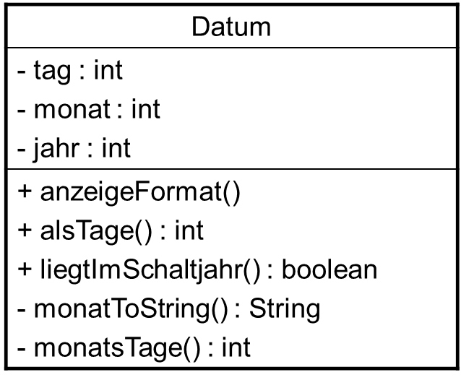Erstellen Sie die vollständige Klasse Datum. Die Methode alsTage soll das Datum in Tage (gerechnet von Christi Geburt an) umrechnen. Recherchieren sie die Schaltjahrregelung für die Methoden alsTage() und liegtImSchaltjahr(). Die Hilfsmethode monatsTage() gibt die maximale Anzahl der Tage im aktuellen Monat zurück und wird in setTag() verwendet. Die Hilfsmethode monatToString konvertiert den Monat in einen Text. Das erste Jahr ist das Jahr 1, da damals die 0 noch nicht "erfunden" war.

**Kontrollangaben jeweils Datum mit alsTage und Schaltjahr:**

1. Januar 0001

1

1. Januar 1970

719163

29. November 1967

718399

15. Februar 2000

730165

2000 ist Schaltjahr

1. Januar 1900

693596

15. Februar 2012

734548

2012 ist Schaltjahr

Zusatzaufgabe 2:

Erstellen Sie eine Klasse die in der Lage ist, Zahlen von einem Zahlensystem (Dual-, Oktal-, Dezimal- oder Hexadezimalsystem) in ein anderes umzuwandeln. Erstellen Sie ein Klassendiagramm und diskutieren Sie es in Ihrer Gruppe. Programmieren Sie anschließend die Klasse.